**Panduan Awal Build a Website I**

Yang dibahas pada panduan ini adalah:

* Cara Menginstall Visual Studio Code
* Cara Menginstall Extension di Visual Studio Code
* Cara Menggunakan Visual Studio Code serta membuat file HTML, CSS, atau JS

**Introduction**

Ada berbagai macam text editor yang dapat digunakan dalam menuliskan bahasa pemrograman, antara lain:

* Visual Studio Code
* Sublime Text
* Notepad++
* dan lain-lain

Namun, kami menyarankan untuk menggunakan Visual Studio Code untuk panduan menggunakan text editor di kelas Build a Website I

**Cara Menginstall Visual Studio Code**

* Buka Link: <https://code.visualstudio.com/download>

Pilih sesuai OS kalian (Windows, Linux, atau Mac)

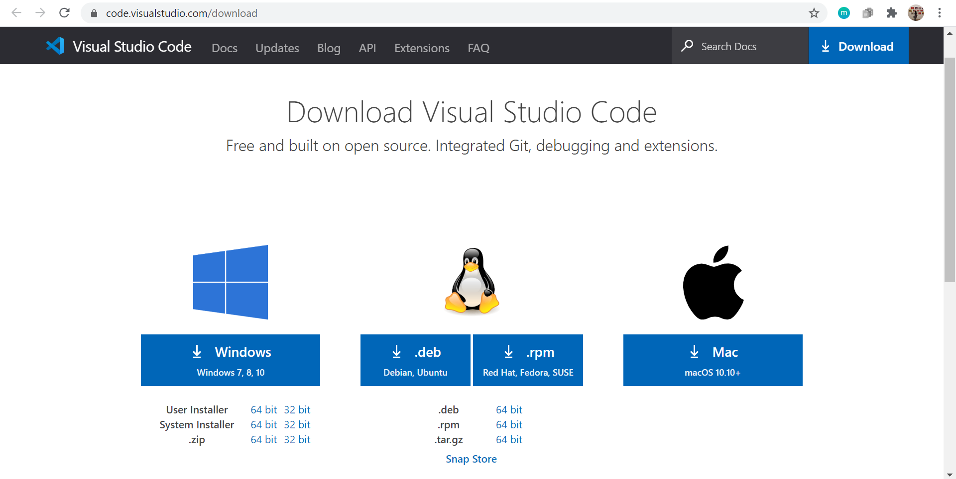

* Berikut contoh simulasi untuk install Visual Studio Code di Windows

1. Buka file yang sudah di download dan klik Next

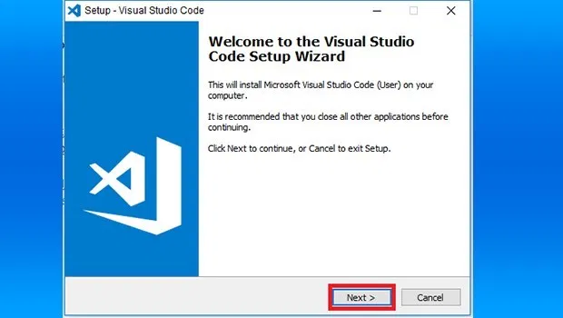

1. Pilih I accept the agreement dan klik Next

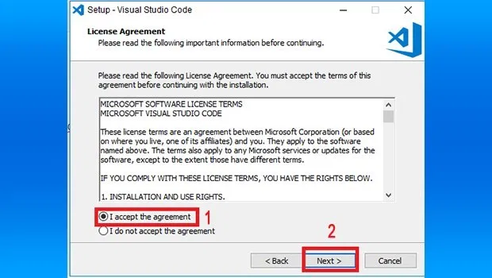

1. Akan muncul penempatan direktori untuk Visual Studio Code, kemudian klik Next kembali dan tampilannya seperti di bawah ini

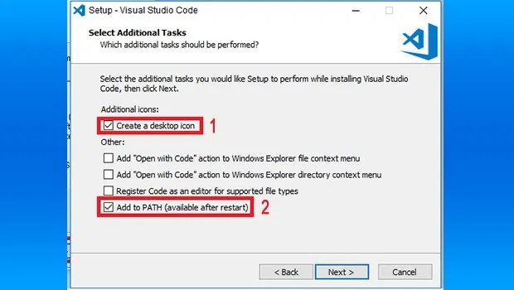

Pilih Create a desktop icon dan Add to PATH (available after restart), kemudian klik Next

1. Setelah itu klik Install dan tunggu sampai selesai

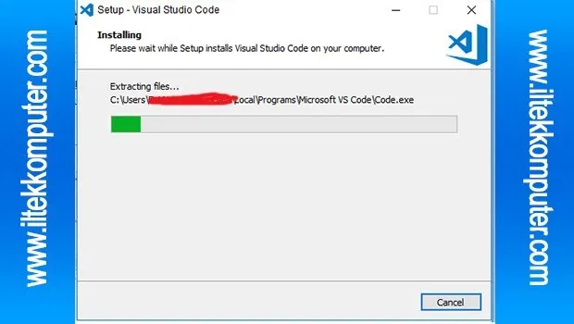

1. Setelah itu klik Finish

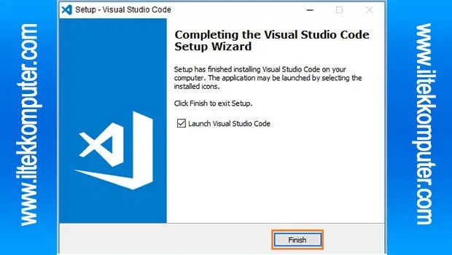

Source: <https://www.iltekkomputer.com/cara-menginstall-visual-studio-code-di-windows/>

**Menginstall Extension**

Extension pada Visual Studio Code hanyalah tambahan tools untuk memudahkan user menuliskan bahasa pemrograman. Ini tidak wajib :) namun, extension ini boleh kalian install

* **open in browser by TechER**

Klik tombol Extensions yang ada di tampilan seperti di bawah ini 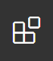

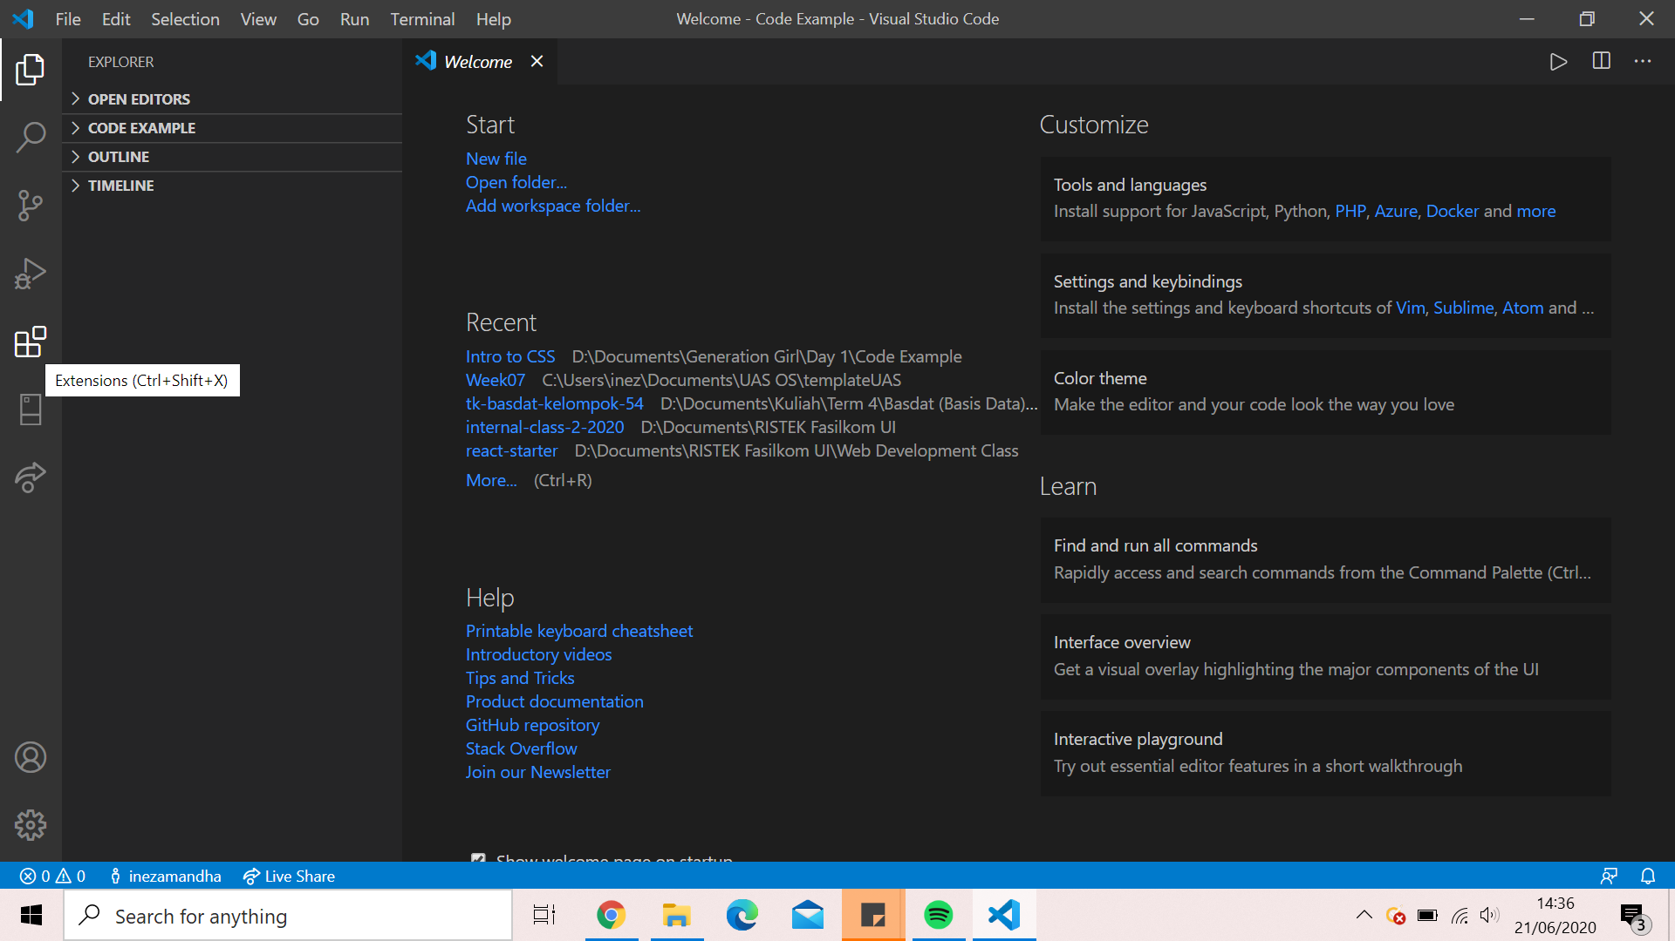

Setelah di klik akan muncul seperti di bawah ini

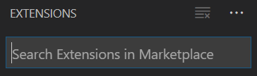

Ketikkan di search bar tersebut → open in browser

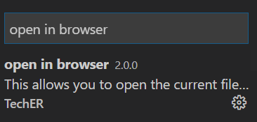

Klik open in browser tersebut dan akan keluar tampilan seperti di bawah ini

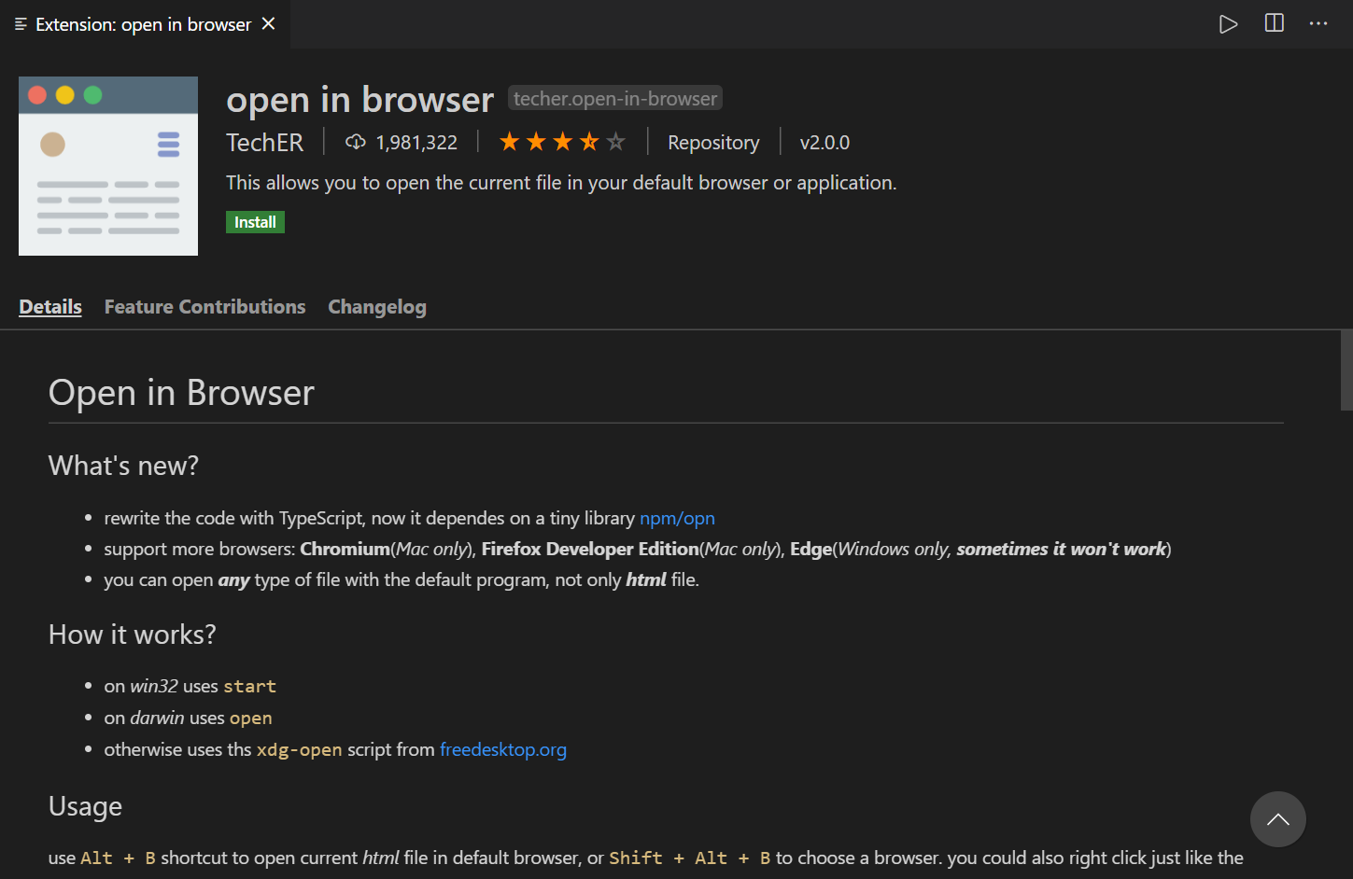

Klik Install dan selesai! :)

**Apa gunanya Extension di atas?**

Extension tersebut memudahkan kita untuk membuka file HTML yang telah dibuat di browser

Contoh:

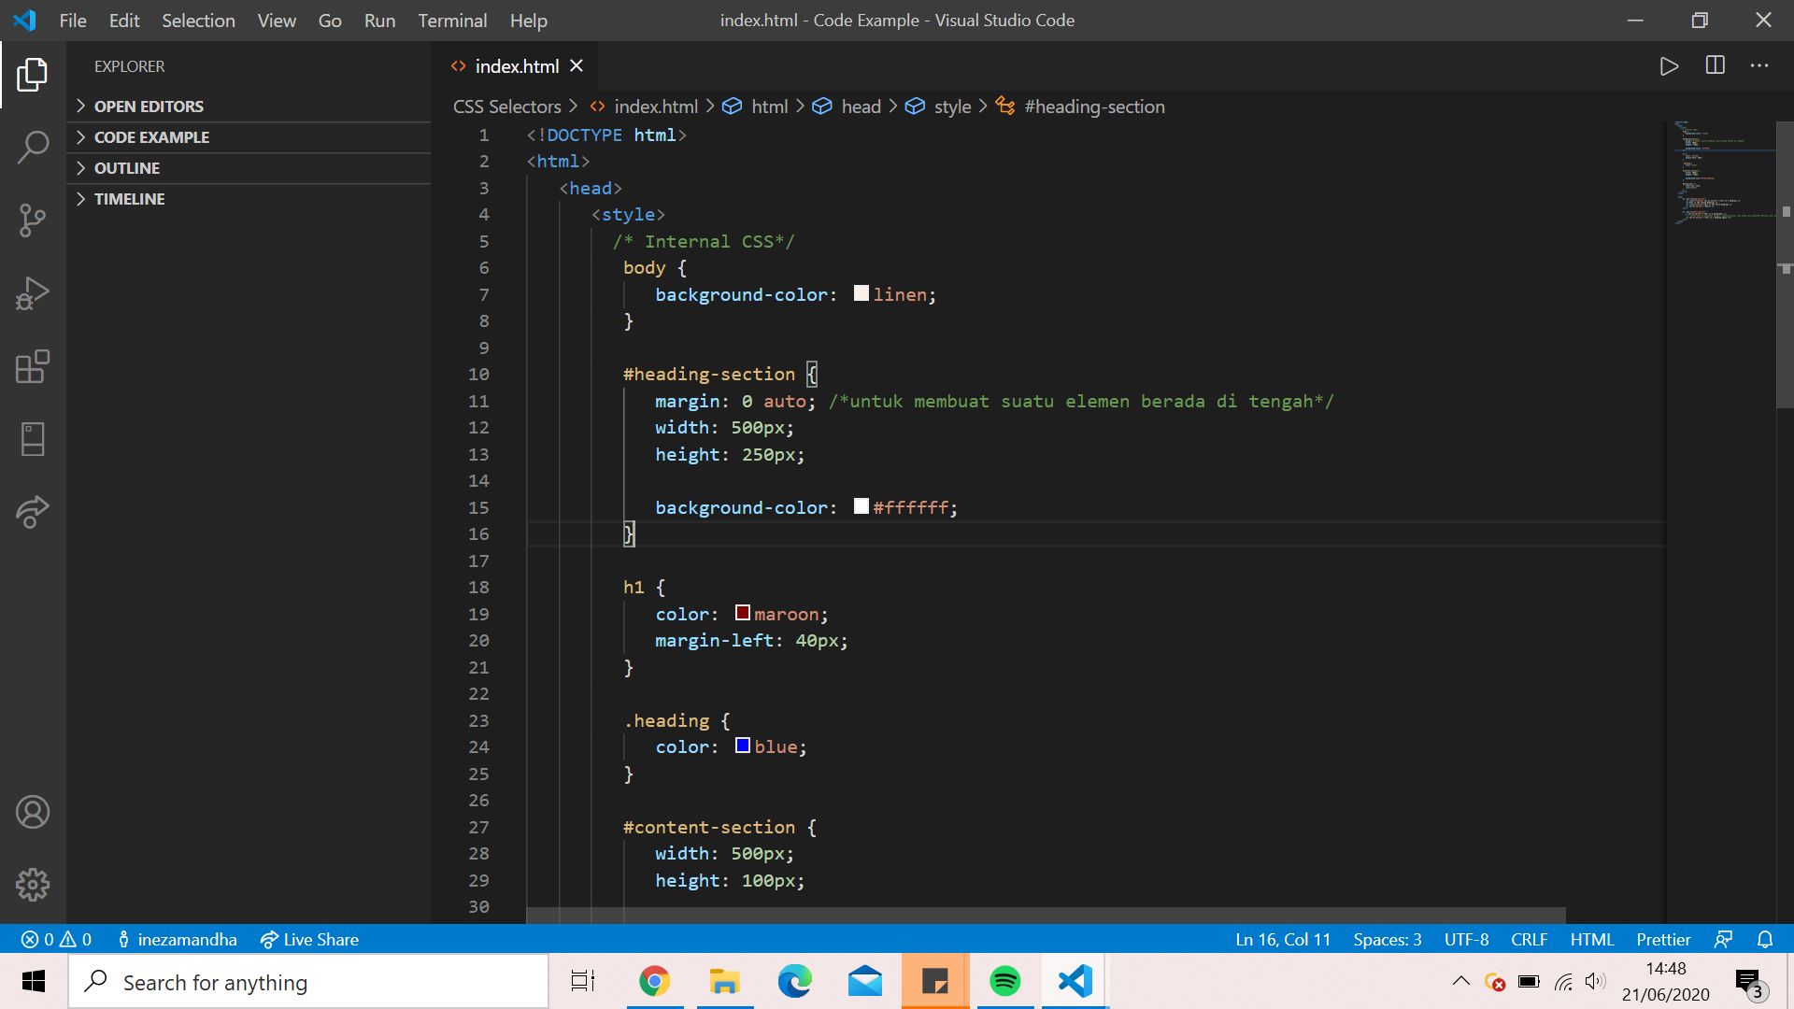

Klik kanan file **index.html**

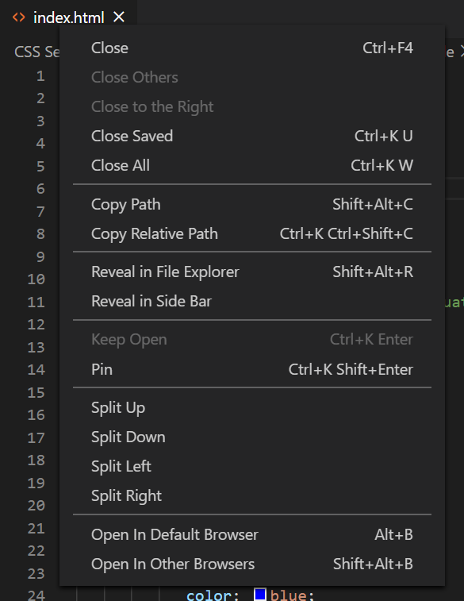

Akan ada tampilan dan tulisan di paling bawah **Open in Default Browser dan Open In Other Browsers.** Jika di klik, file tersebut akan langsung terbuka di browser kalian!;)

**Cara Menggunakan Visual Studio Code**

Tampilan awal dari Visual Studio Code

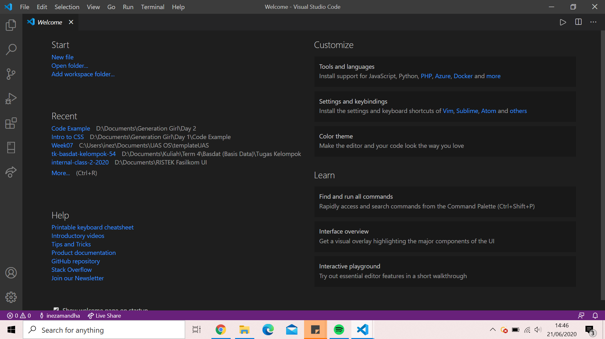

Untuk kelas Build a Website I, akan ada 3 file yang kita buat. Formatnya antara lain:

* .html
* .css
* .js

Ada 2 cara untuk membuat file. Pilih salah satu cara yang kalian sukai! :)

1. **Tanpa membuka folder**

Klik File di pojok kiri atas, lalu pilih New File

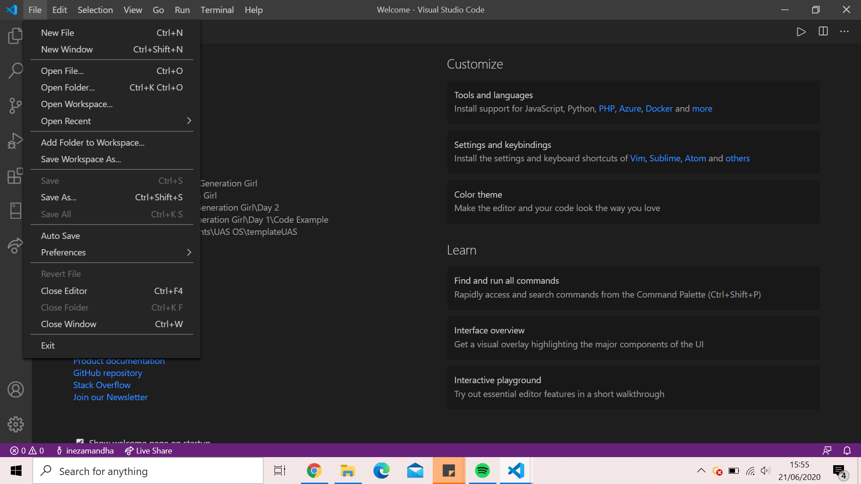

Tampilannya akan sebagai berikut:

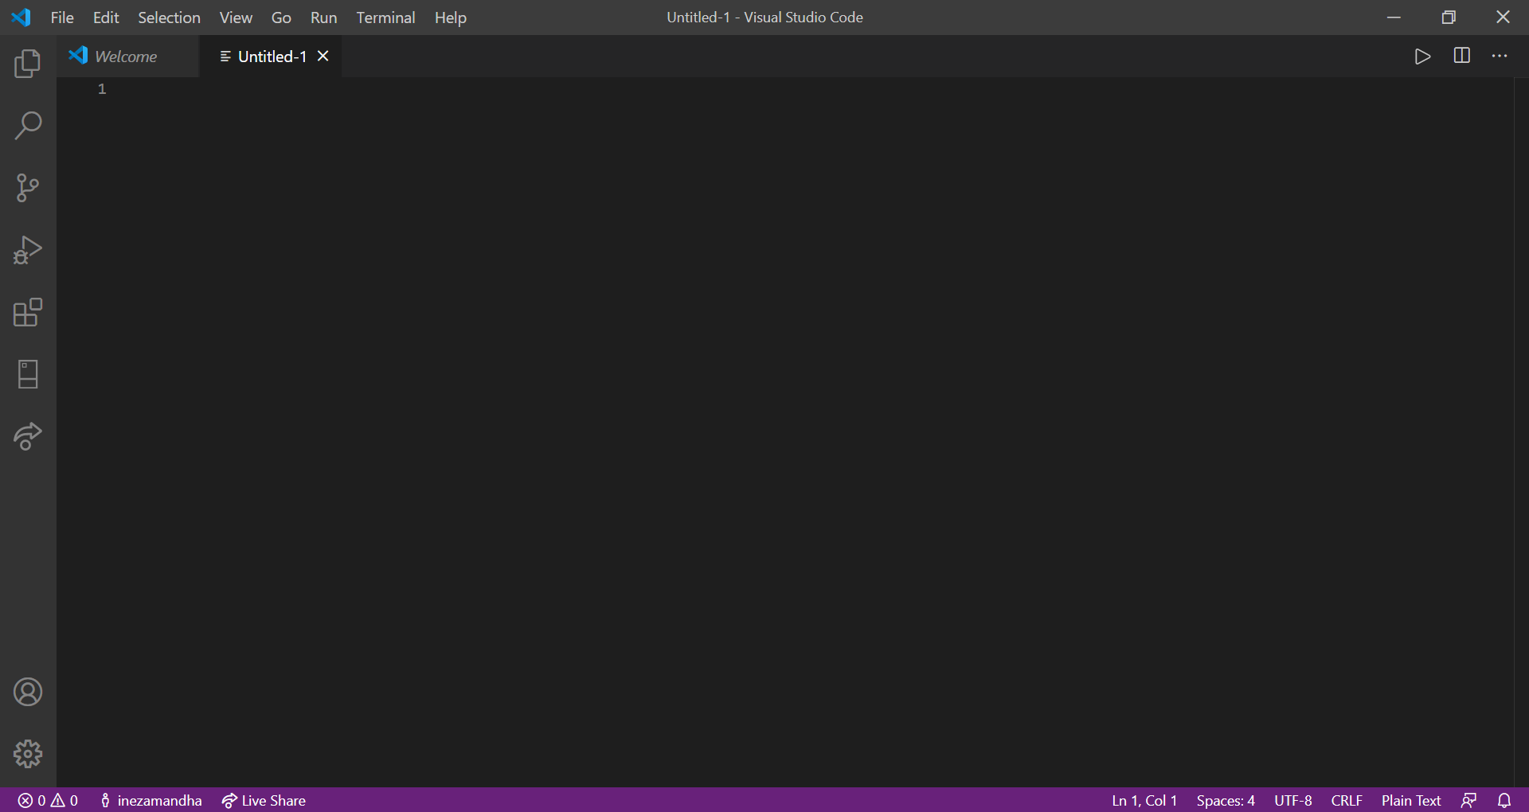

Di bagian pojok kanan bawah ada tulisan **Plain Text**

Klik dan akan muncul popup seperti ini

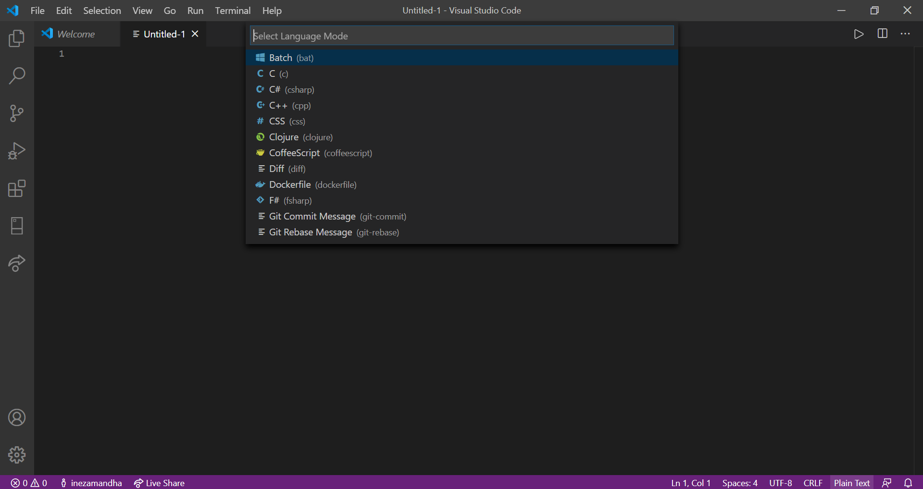

**Membuat file HTML**

Ketikkan kata **HTML** untuk membuat file HTML. Lalu klik **HTML** tersebut

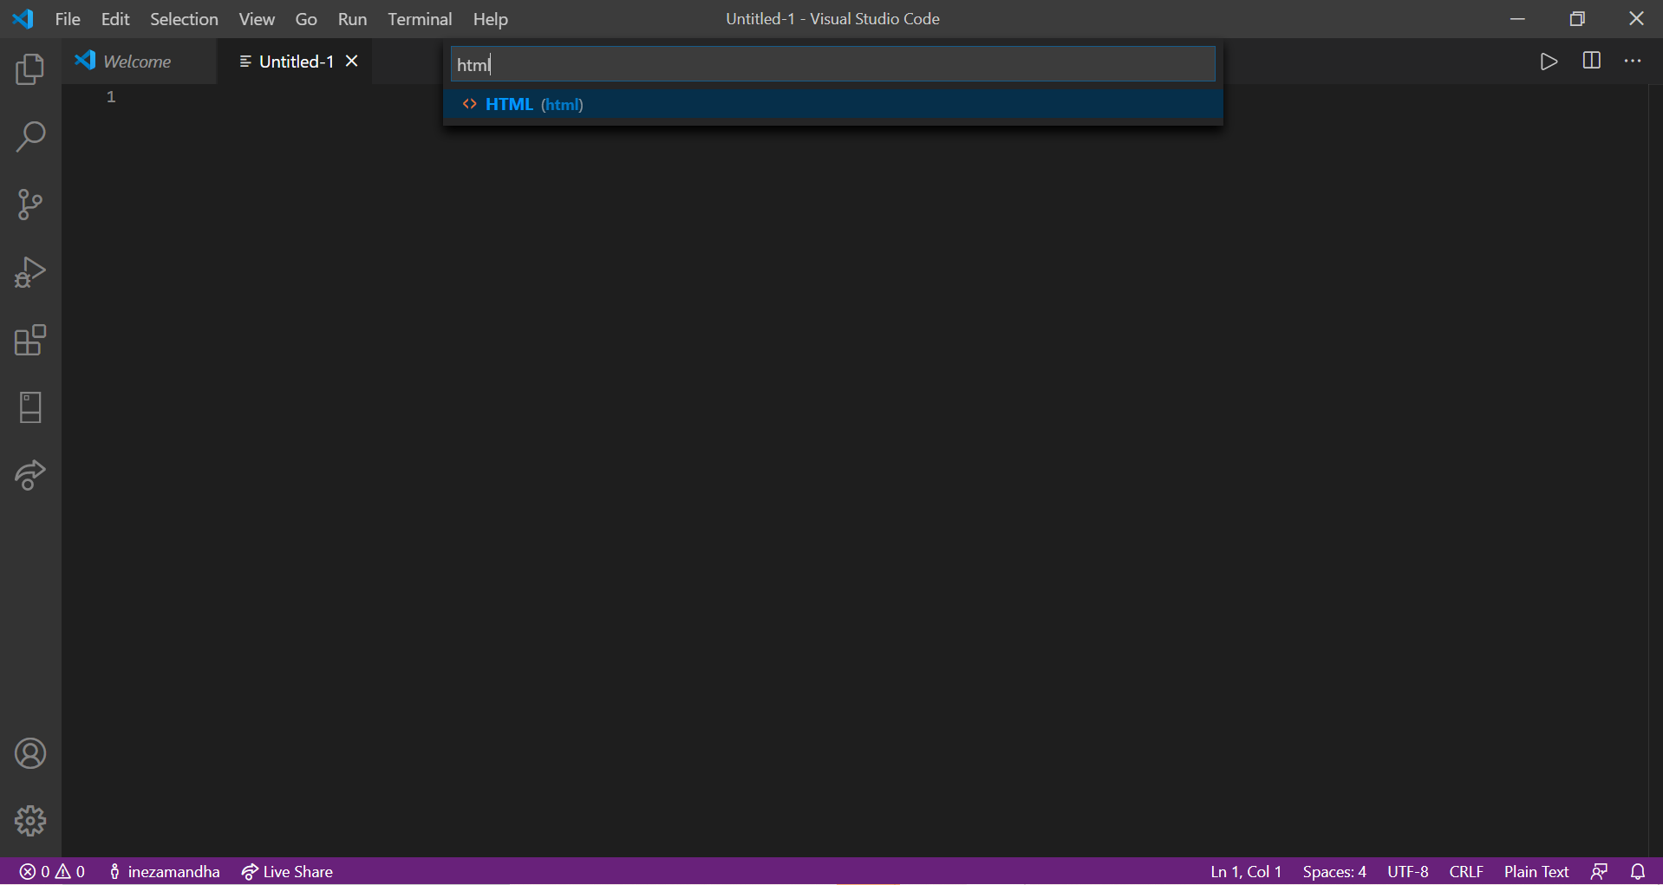

Dan file HTML sudah terbuat! Kalian bisa ketikkan code HTML nantinya :)

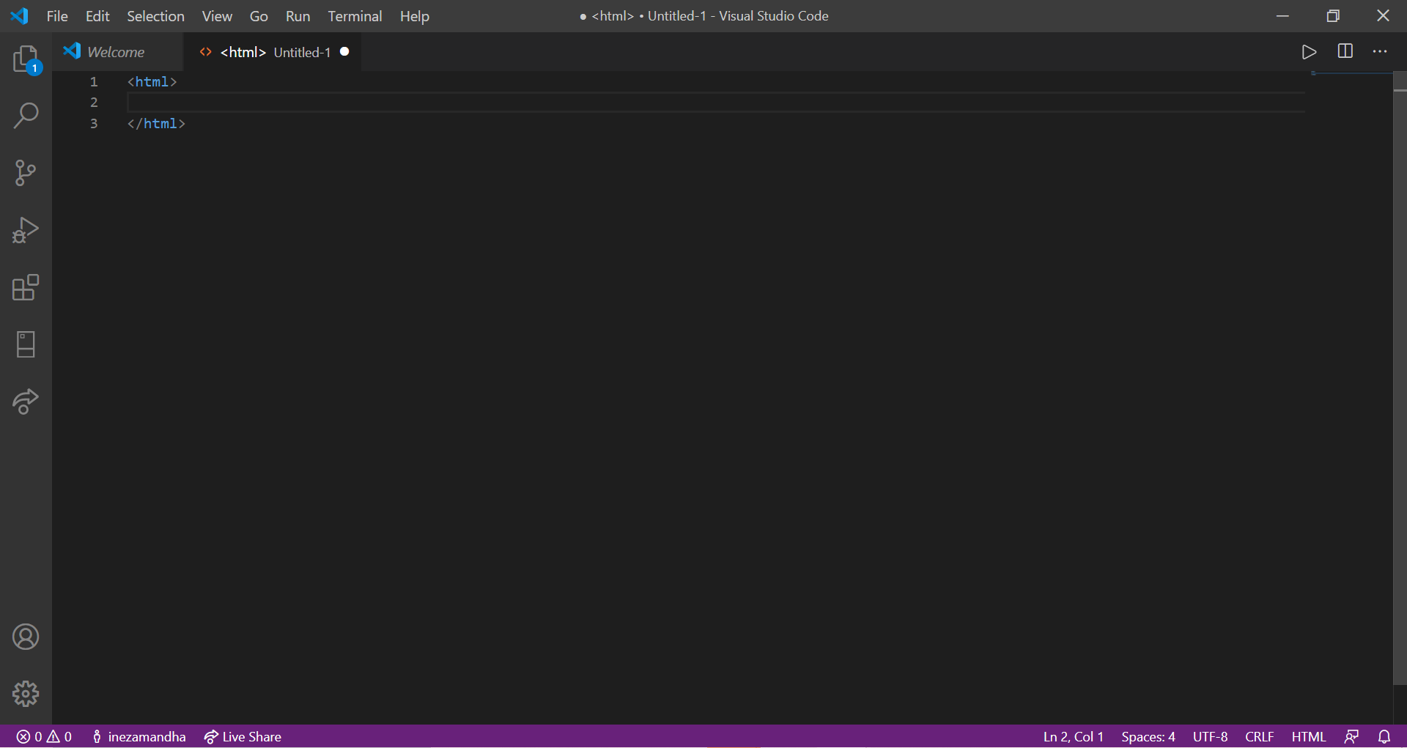

Jangan lupa untuk save filenya dengan cara:

Klik **File** di pojok kanan atas lalu pilih **Save**

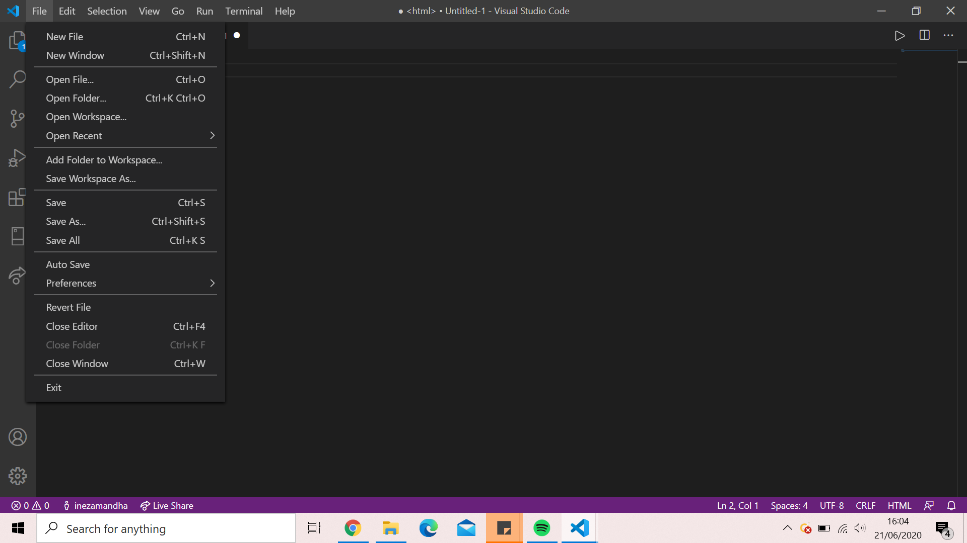

Taruh file di folder komputer kalian :)

Disarankan untuk menaruh file HTML di folder yang sama, misalkan membuat Folder untuk Generation Girl. Caranya klik **New Folder**

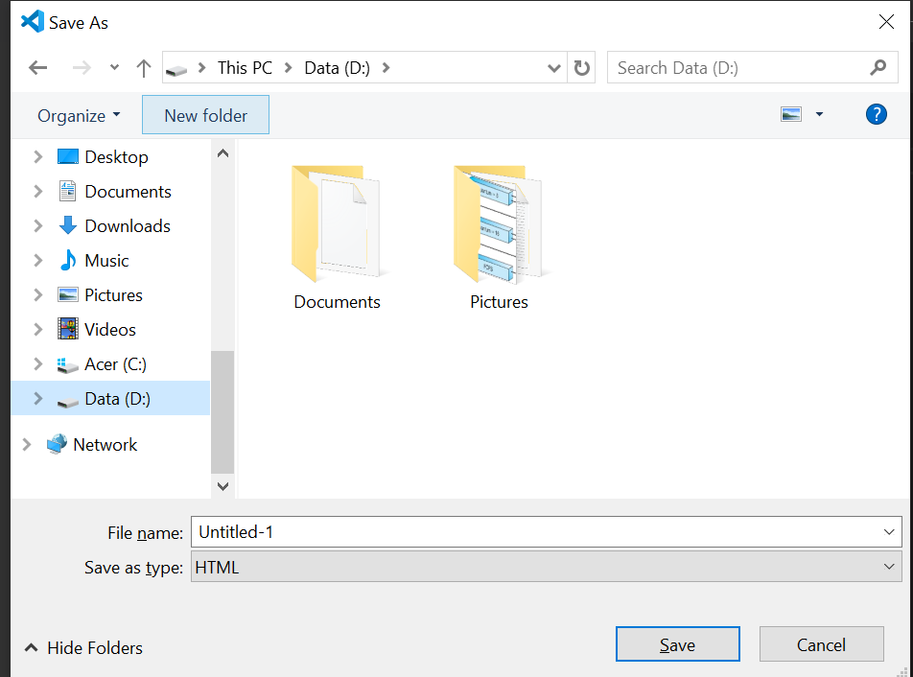

Ketik Generation Girl (atau nama folder lainnya sesuai yang kalian inginkan)

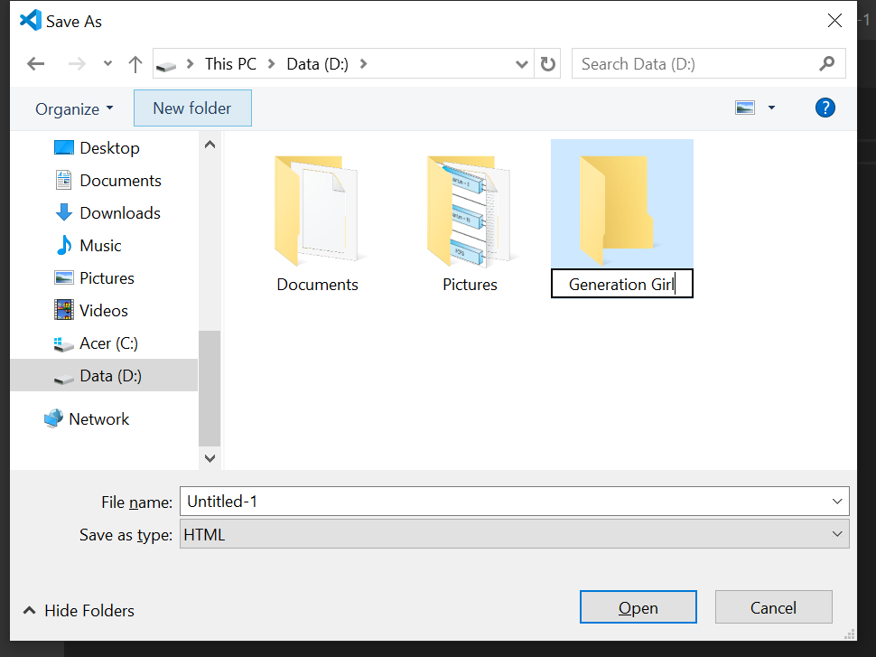

Klik Folder Generation Girl atau klik Open

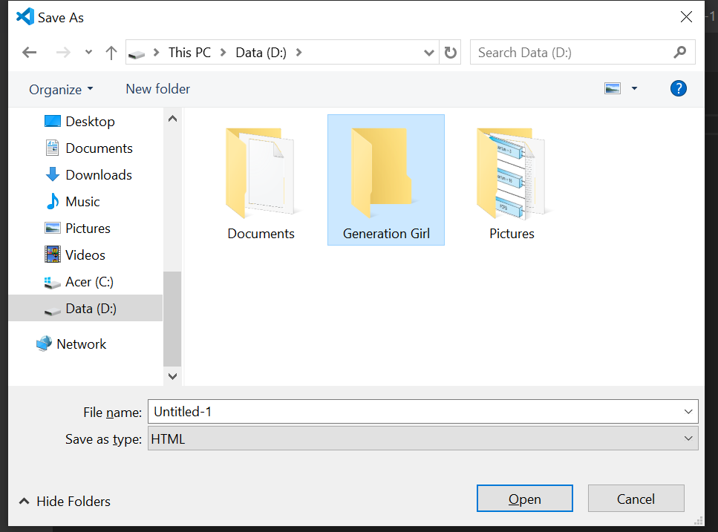

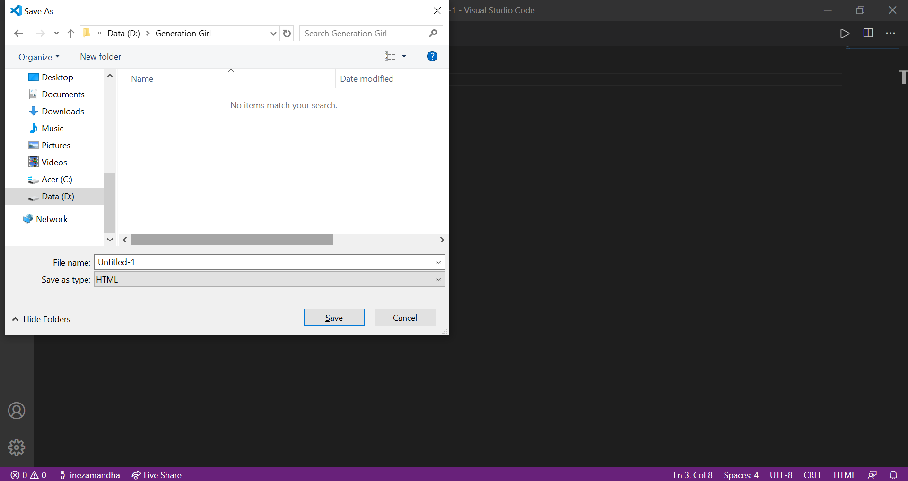

jangan lupa ganti tulisan **Untitled-1** dengan nama file sesuai yang kalian inginkan



**ATAU** klik **Ctrl** dan **S** di keyboard kalian secara bersamaan



Akan muncul di layar hal yang sama seperti ini. Taruh folder dimanapun yang kalian inginkan dan jangan lupa ganti nama file **Untitled-1** sesuai yang kalian inginkan

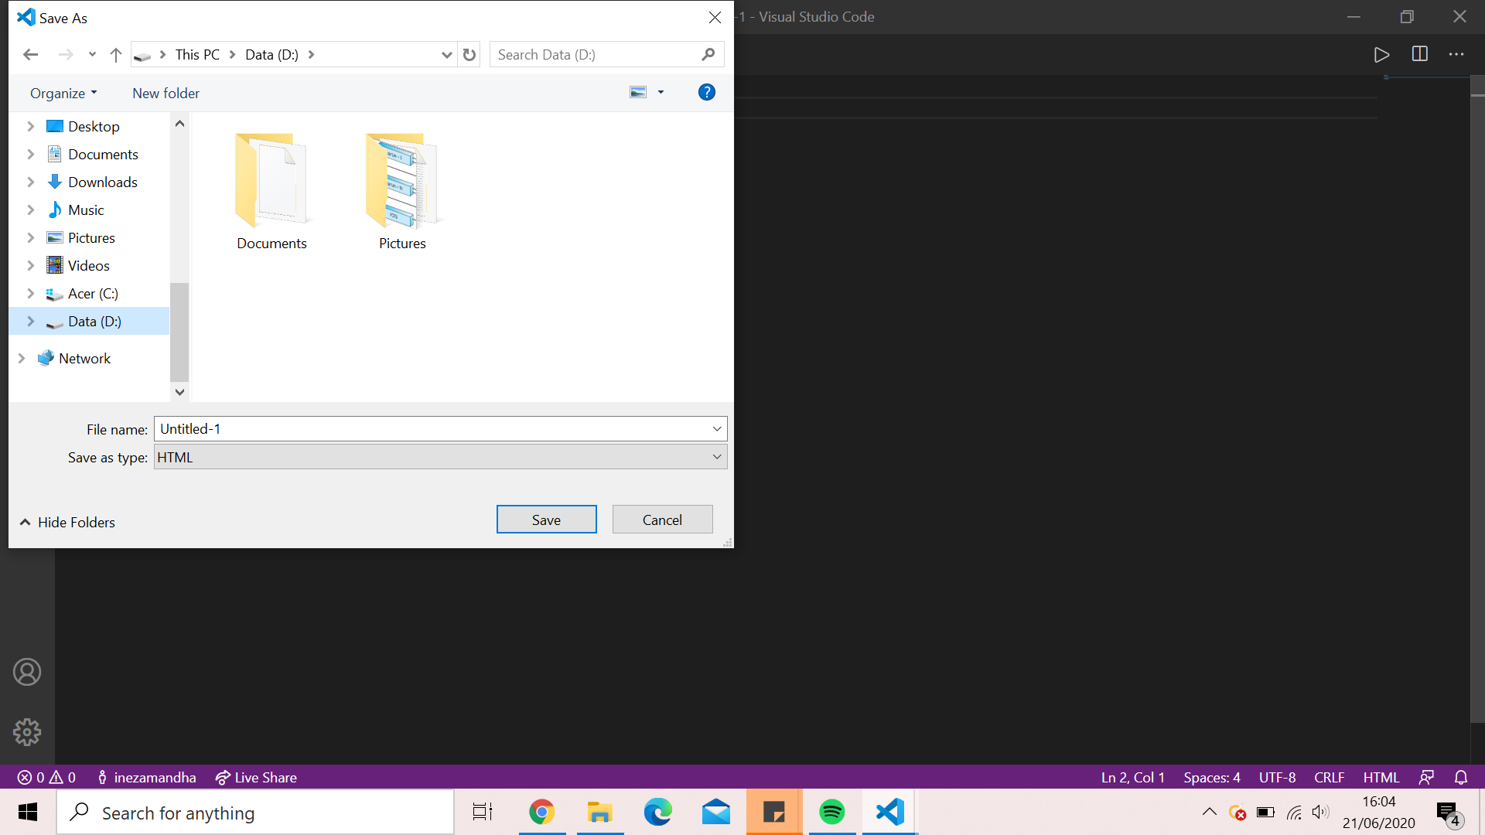

**Membuat File CSS**

Ketikkan kata **CSS** untuk membuat file CSS. Lalu klik **CSS** tersebut

**Note: jangan klik SCSS** karena beda :)

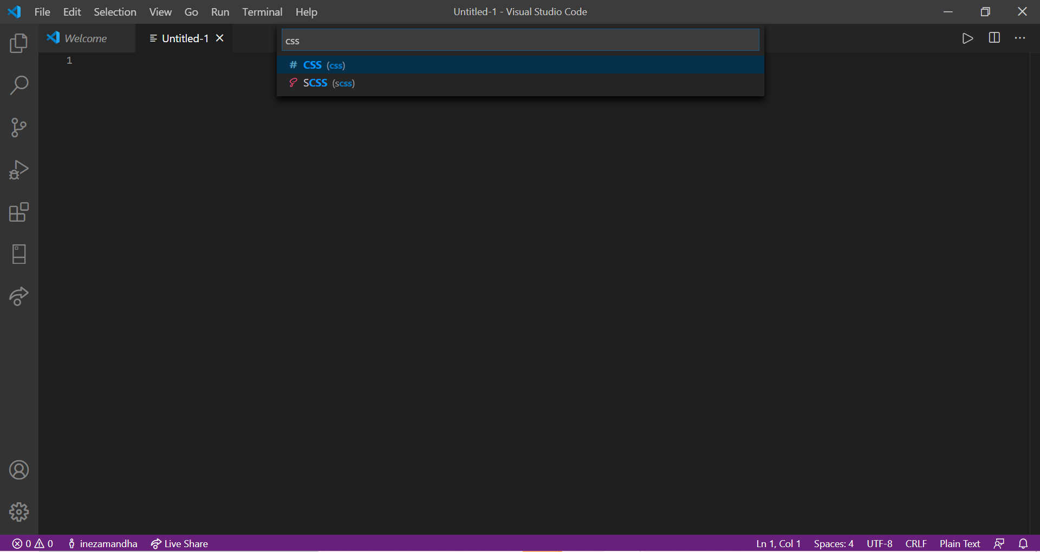

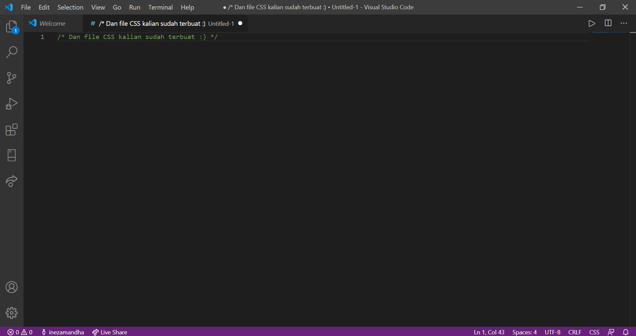

Jangan lupa untuk Save File yaa! *sama seperti di bagian HTML*

**Membuat File Javascript**

Ketikkan kata **Javascript** untuk membuat file Javascript. Lalu klik **Javascript** tersebut

**Note: jangan klik JavaScript React** karena beda :)

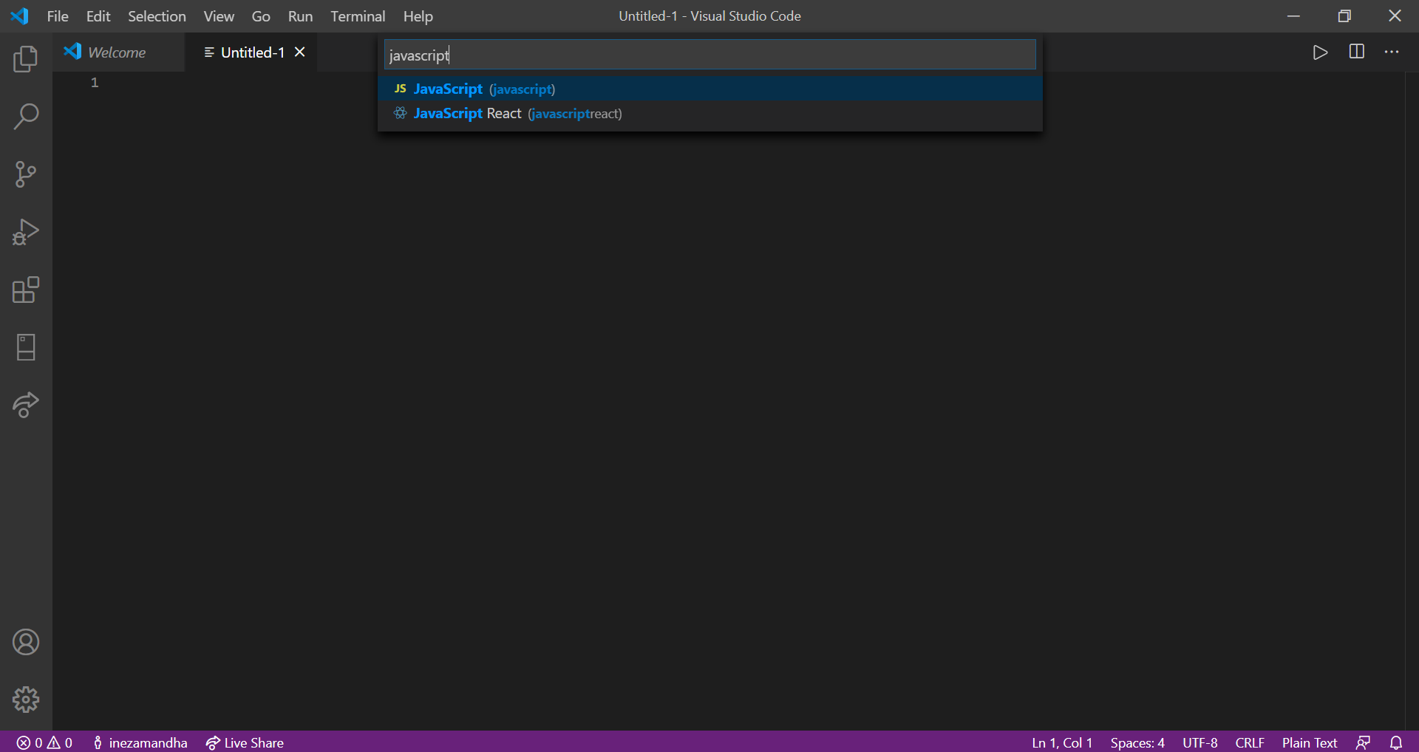

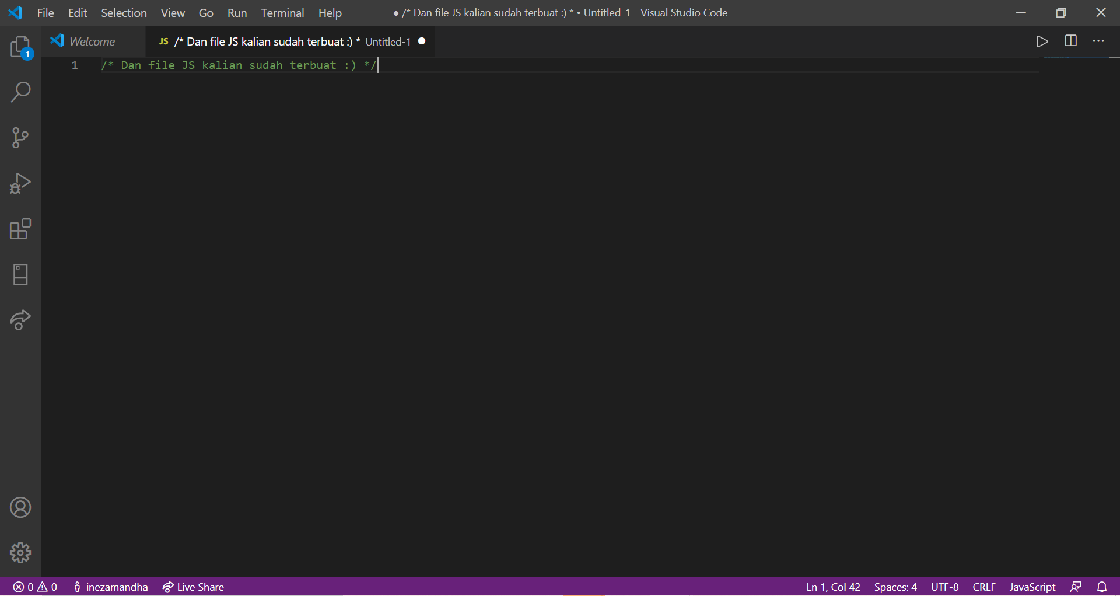

Jangan lupa untuk Save File yaa! *sama seperti di bagian HTML*

Selesai!!

1. **Dengan membuka folder**

Klik **File** di pojok kiri atas lalu pilih **Open Folder**...



Klik **New Folder** dan ketikkan nama yang kalian inginkan. Misalkan Generation Girl

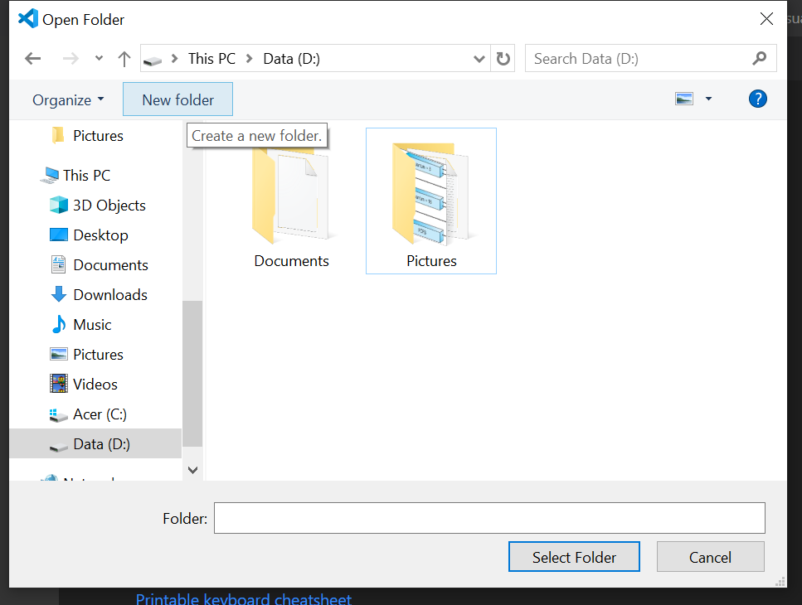

Klik Folder Generation Girl atau klik **Select Folder**

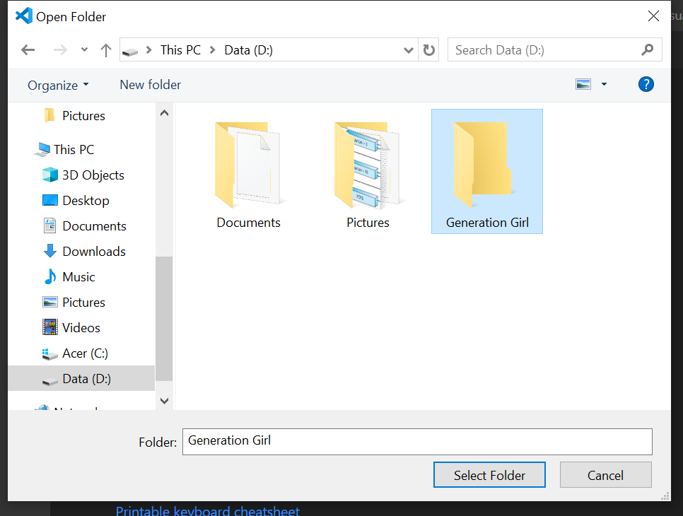

Akan terbuka tampilan baru seperti ini

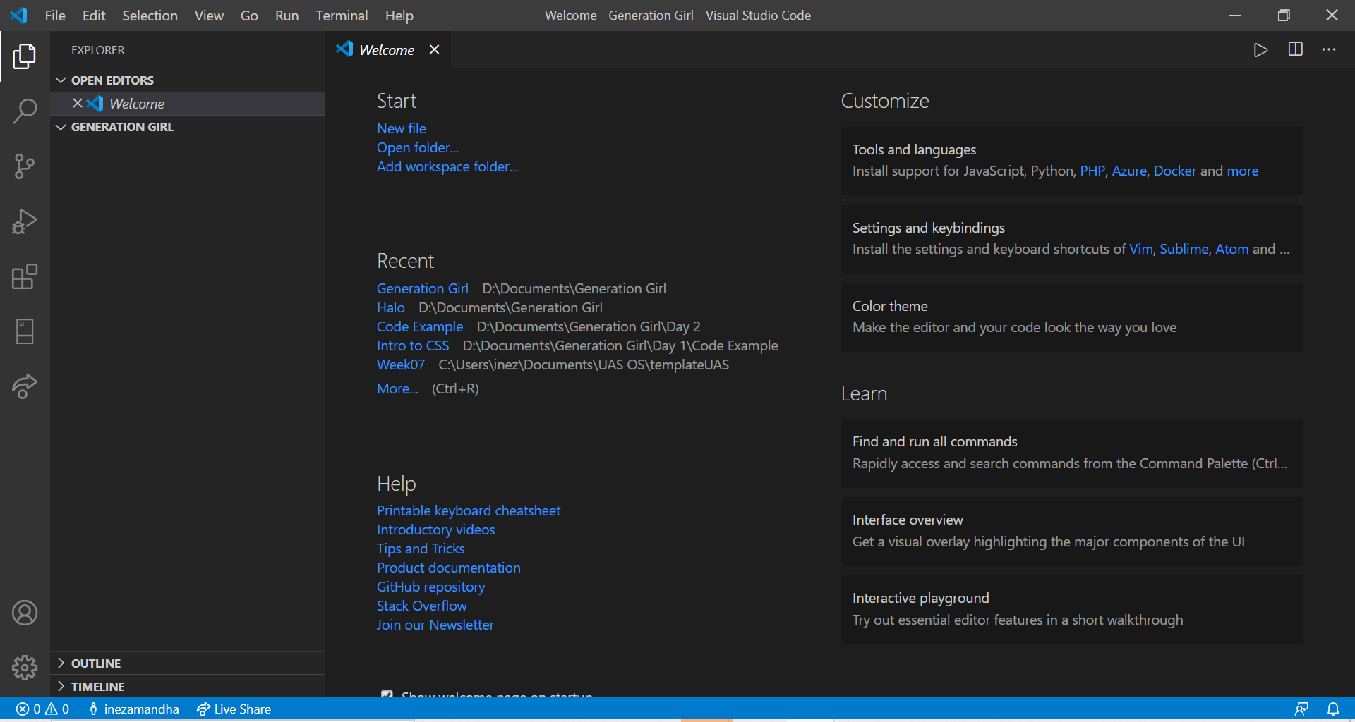

Untuk membuat file dapat menggunakan simbol 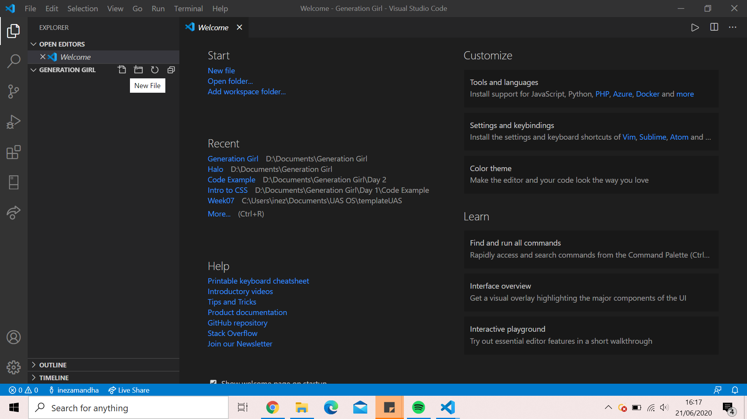

Untuk membuat folder dapat menggunakan simbol

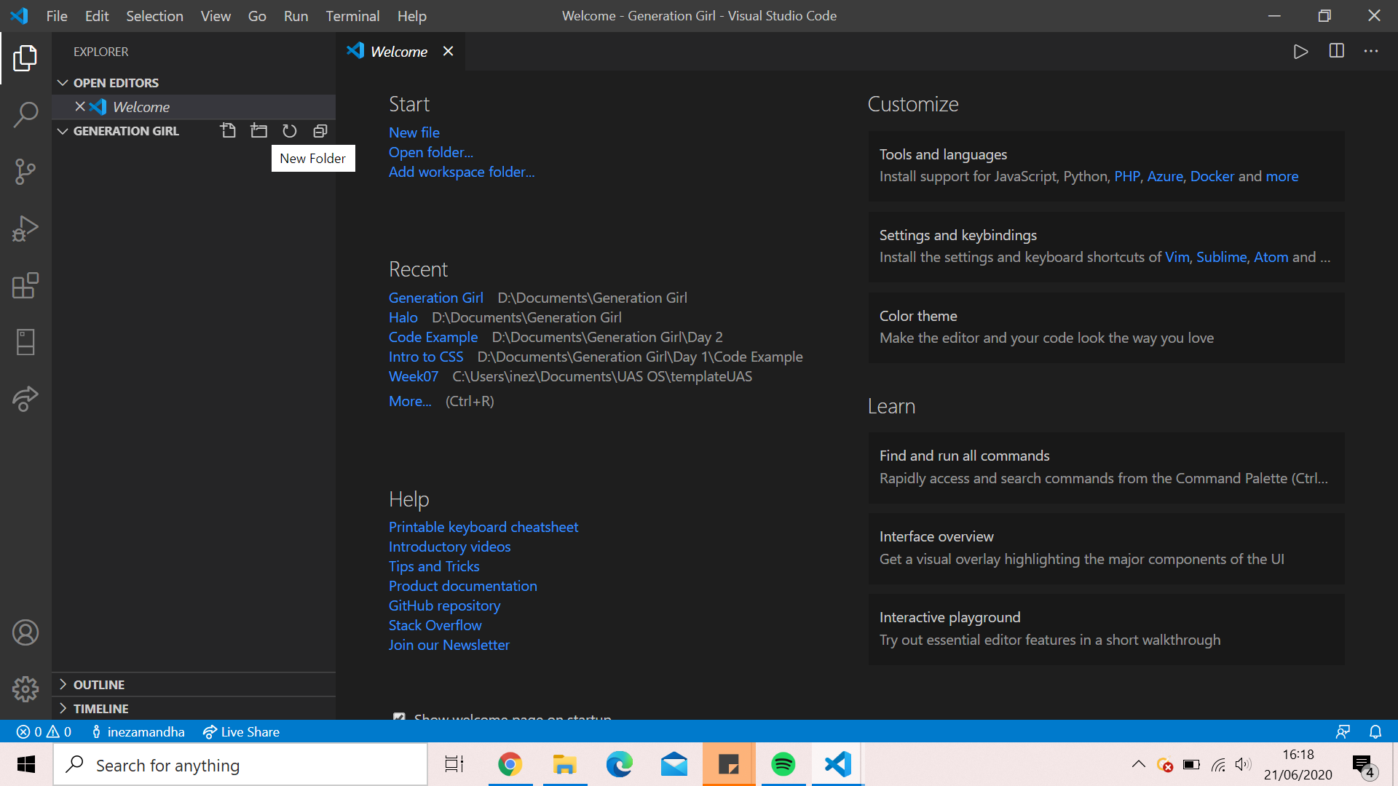

**Membuat file baru!**

Klik New File dan akan muncul

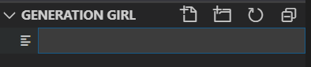

Ketik nama file yang kalian inginkan. Contoh:

Untuk file HTML: **file1.html**

Untuk file CSS: **file1.css**

Untuk file JS: **file1.js**

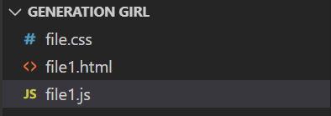

Lalu klik file yang kalian ingin edit! :)

**Membuat folder baru!**

Klik New Folder dan akan muncul

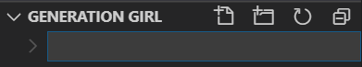

Ketik nama folder yang kalian inginkan misalkan **Folder 1**

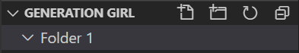

Untuk menambahkan file di dalam Folder 1, klik **Folder 1** sampai berwarna biru

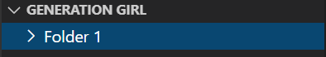

Lalu klik **New File**

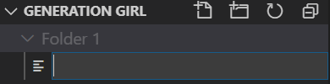

Ketikkan nama yang kalian inginkan, misalkan

Untuk file HTML: **file1.html**

Untuk file CSS: **file1.css**

Untuk file JS: **file1.js**

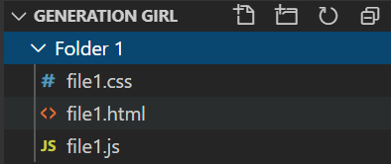

Klik file yang kalian inginkan untuk edit! :)

SELAMAT MENCOBA! :)